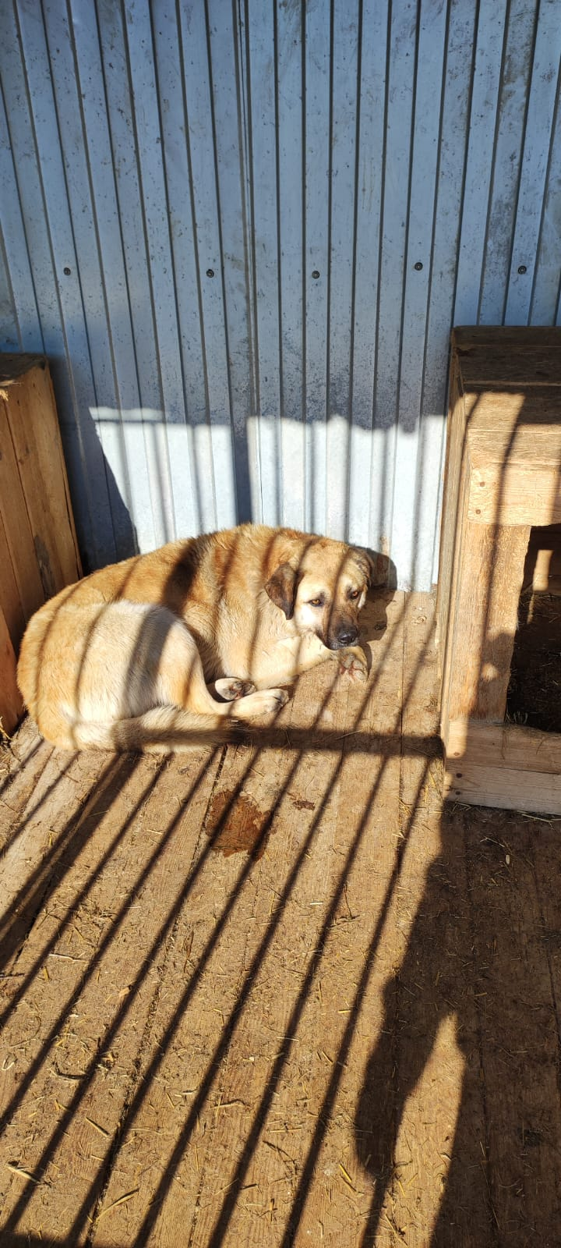 | 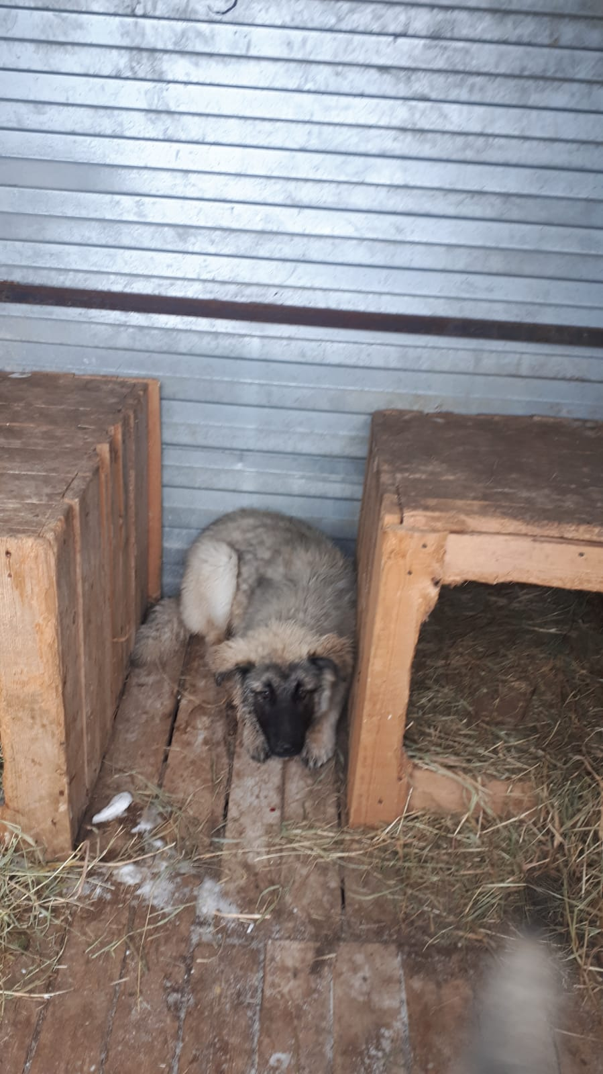 | 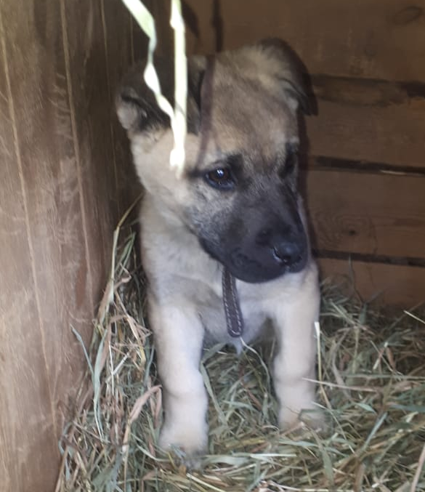 | 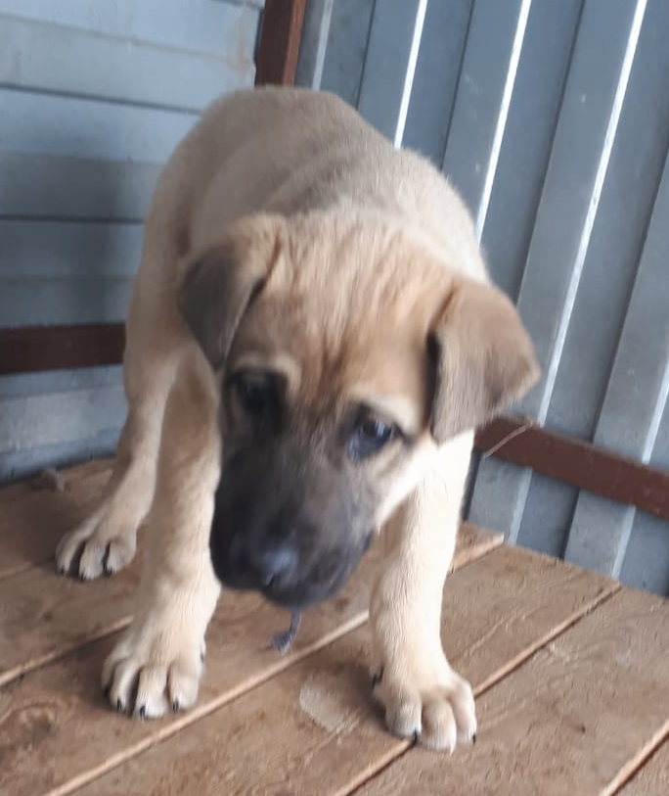
№215  Отловлено: 22.03.2022  ул. Индустриальная, 5  Вид: собака.  Порода/пол: беспородный, кобель.  Окрас: рыжий.  Возраст: 4 года.  Вес: 23 кг.  Рост: 60 см в холке.  Приметы: отсутствуют.  Особенности поведения: Спокойный.  ИН:  Вакцинация:  Кастрация:  Вет.паспорт: нет. | №216  Отловлено: 22.03.2022  ГПЗ, 27 ст3  Вид: собака.  Порода/пол: беспородный, кобель.  Окрас: серо-рыжий.  Возраст: 10 месяцев.  Вес: 12 кг.  Рост: 41 см в холке.  Приметы: отсутствуют.  Особенности поведения: Спокойный.  ИН:  Вакцинация:  Кастрация:  Вет.паспорт: нет. | №217  Отловлено: 22.03.2022  ул. Индустриальная, 33  Вид: собака.  Порода/пол: беспородный, кобель.  Окрас: рыжий.  Возраст: 3,5 месяца.  Вес: 9 кг.  Рост: 32 см в холке.  Приметы: ошейник.  Особенности поведения: Спокойный.  ИН:  Вакцинация:  Кастрация:  Вет.паспорт: нет. | №218  Отловлено: 22.03.2022  ул. Индустриальная, 33  Вид: собака.  Порода/пол: беспородная, сука.  Окрас: рыжий.  Возраст: 3,5 месяца.  Вес: 8 кг.  Рост: 33 см в холке.  Приметы: ошейник.  Особенности поведения: Спокойная.  ИН:  Вакцинация:  Стерилизация:  Вет.паспорт: нет.
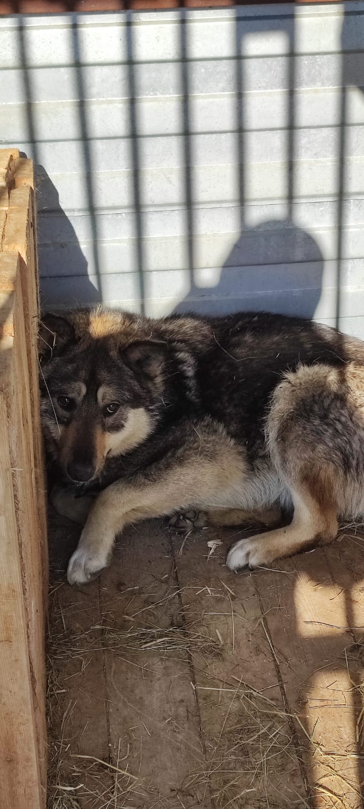 | 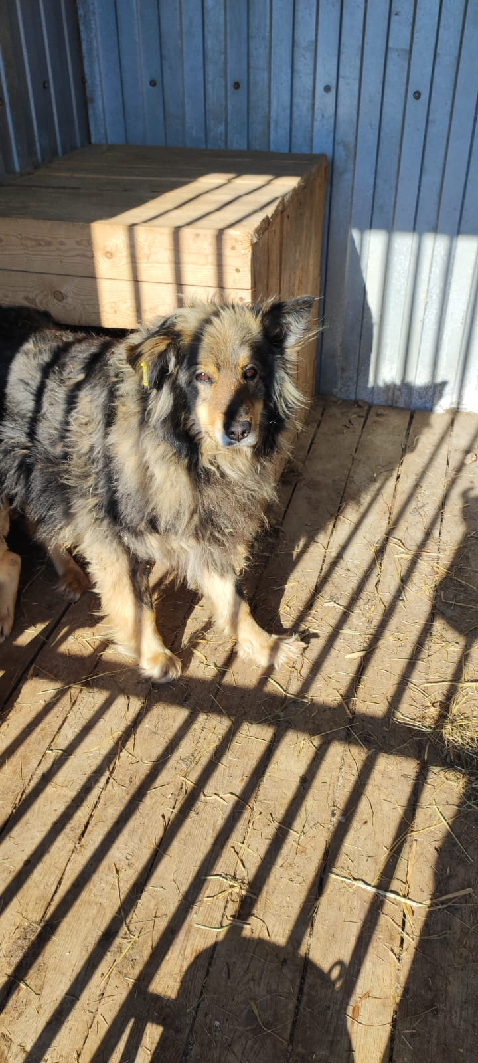 | 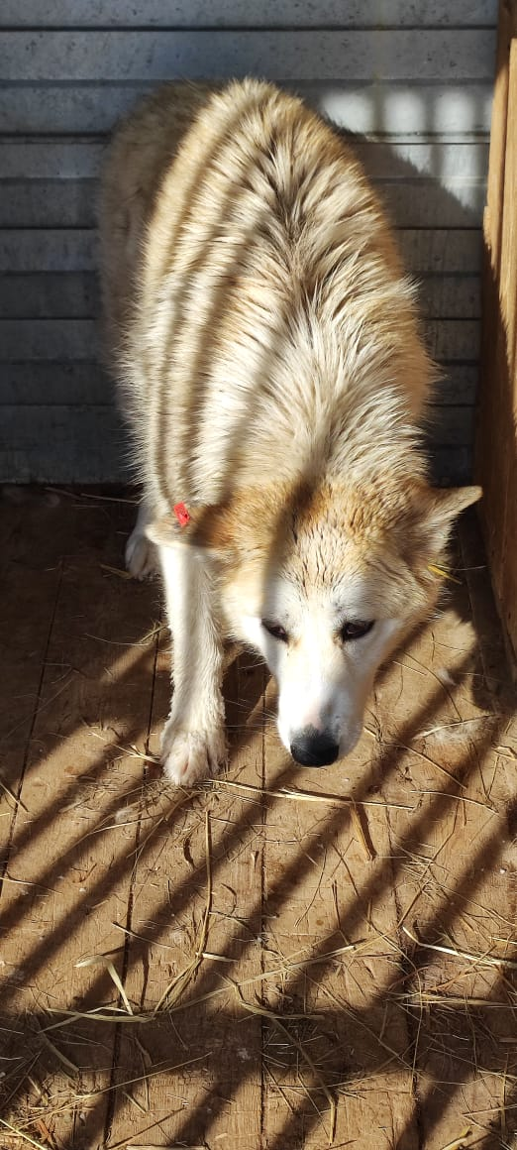
№219  Отловлено: 22.03.2022  ул. Интер-ная, 1стр  Вид: собака.  Порода/пол: беспородный, кобель.  Окрас: серый.  Возраст: 4 года.  Вес: 23 кг.  Рост: 62 см в холке.  Приметы: отсутствуют.  Особенности поведения: Агрессивный.  ИН: 643110800200425  Вакцинация:  Кастрация: ранее.  Вет.паспорт: нет. | №220  Отловлено: 22.03.2022  ул. Зимняя (гаражи)  Вид: собака.  Порода/пол: беспородная, сука.  Окрас: серый.  Возраст: 3 года.  Вес: 24 кг.  Рост: 63 см в холке.  Приметы: отсутствуют.  Особенности поведения: Агрессивная.  ИН: 643110800241890  Вакцинация:  Кастрация: ранее.  Вет.паспорт: нет. | №221  Отловлено: 22.03.2022  оз. Комсомольское  Вид: собака.  Порода/пол: беспородный, кобель.  Окрас: рыжий.  Возраст: 3 года.  Вес: 20 кг.  Рост: 60 см в холке.  Приметы: отсутствуют.  Особенности поведения: Агрессивный.  ИН: 643110800310003  Вакцинация:  Кастрация: ранее.  Вет.паспорт: нет.

